**Р О С С И Й С К А Я Ф Е Д ЕР А Ц И Я**

**Б Е Л Г О Р О Д С К А Я О Б Л А С Т Ь**

**МУНИЦИПАЛЬНЫЙ РАЙОН «ВОЛОКОНОВСКИЙ РАЙОН»**



**ЗЕМСКОЕ СОБРАНИЕ**

**ПОКРОВСКОГО СЕЛЬСКОГО ПОСЕЛЕНИЯ**

**Р Е Ш Е Н И Е**

**15 мая 2025 года №68/а**

|  |  |
| --- | --- |
| **Об организации ярмарки на территории Покровского сельского поселения** |  |

В соответствии с Федеральным законом от 6 октября 2003 года № 131 –ФЗ «Общих принципах организации местного самоуправления в Российской Федерации», статьями 3, 6, 11 Федерального закона от 28 декабря 2009 года № 381-ФЗ « Об основах регулирования торговой деятельности в Российской Федерации», постановлением администрации Волоконовского района от 10 февраля 2025 года № 99-01/33 «О реализации на территории Волоконовского района Белгородской области постановления Правительства Белгородской области от 6 ноября 2012 года № 442-пп « Об определении порядка организации торговых ярмарок на территории Белгородской области», Уставом Покровского сельского поселения муниципальный район «Волоконовский» Белгородской области, в целях повышения доступности товаров и услуг для населения Покровского сельского поселения, Земское собрание **решило**:

1. Рекомендовать администрации Покровского сельского поселения обеспечить организацию периодических ярмарок на территории сельского поселения в порядке, утвержденном постановлением Правительства Белгородской области от 6 ноября 2012 года № 442-пп « Об определении порядка организации торговых ярмарок на территории Белгородской области».

2. Определить место под организацию периодической ярмарки на территории Покровского сельского поселения по адресу: Белгородская область, Волоконовский район, село Покровка, ул. Центральная, 50, согласно схеме размещения ярмарки ( приложение № 1 к настоящему решению).

3. Определить количество мест на периодической ярмарке – 8 мест согласно приложению № 2 к настоящему решению.

4. Использование торгового места (для торговли с ЛПХ, КФХ) в день будет осуществляться на безвозмездной основе.

5. Разместить настоящее решение на странице администрации Покровского сельского поселения муниципального района «Волоконовский район » Белгородской области в сети Интернет (<https://pokrovka-r31.gosweb.gosuslugi.ru>).

6. Контроль за исполнением настоящего решения возложить на постоянную комиссию по вопросам социально - экономического развития, бюджету и налогам Земского собрания Покровского сельского поселения (Диденко В.Д.).

**Глава Покровского сельского поселения В.Д. Диденко**

Приложение № 1

к решению Земского собрания

Покровского сельского

поселения от 15.05.2025 г. № 68/а

Схема

**Размещения ярмарки на территории Покровского сельского поселения**

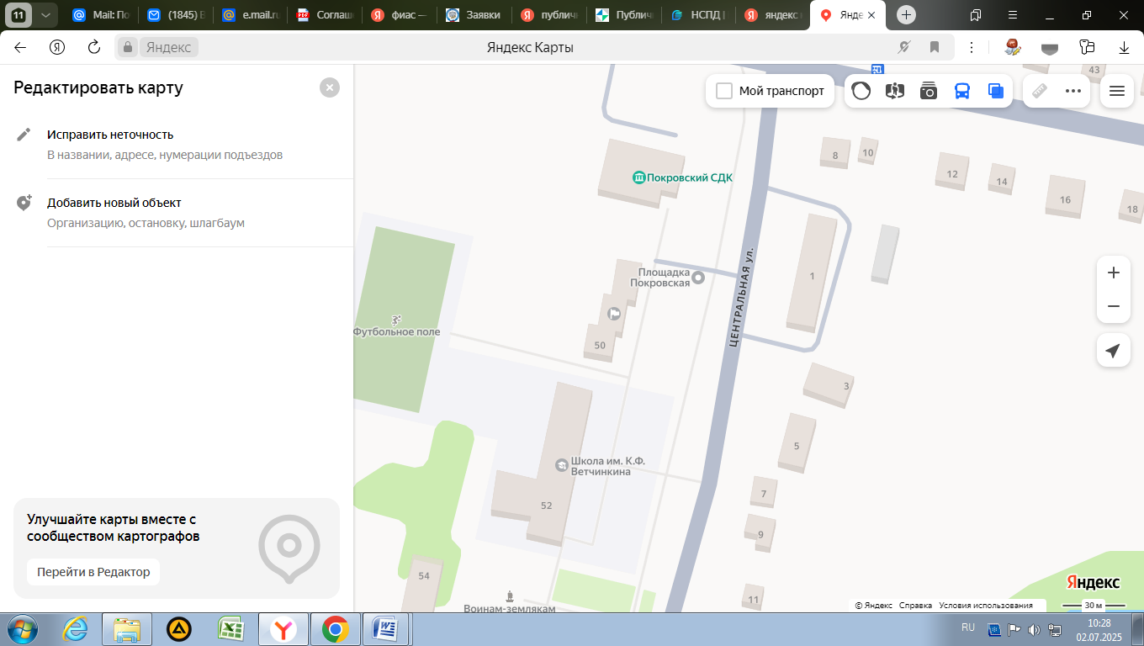

- территория для организации ярмарки

по ул. Центральная, 50 на 8 мест 100 кв. м

|  |  |  |  |  |  |  |
| --- | --- | --- | --- | --- | --- | --- |
| Адресные ориентиры нестационарного торгового объекта | Собственник земельного участка | Вид ярмарки | Ассортимент | Площадь земельного участка | Количество торговых мест на ярмарке | Период организации торговли |
| С. Покровка ул. Центральная, 50 | Администрации Покровского сельского поселения муниципального района «Волоконовский район» Белгородской области | Периодическая ярмарка | Продовольственные и непродовольственные товары | 100 кв. м | 8 | В течении года каждый понедельник |

Приложение № 2

к решению Земского собрания

Покровского сельского

поселения от 15.05.2025 г. № 68/а

Схема

**Количества мест на периодической ярмарке**

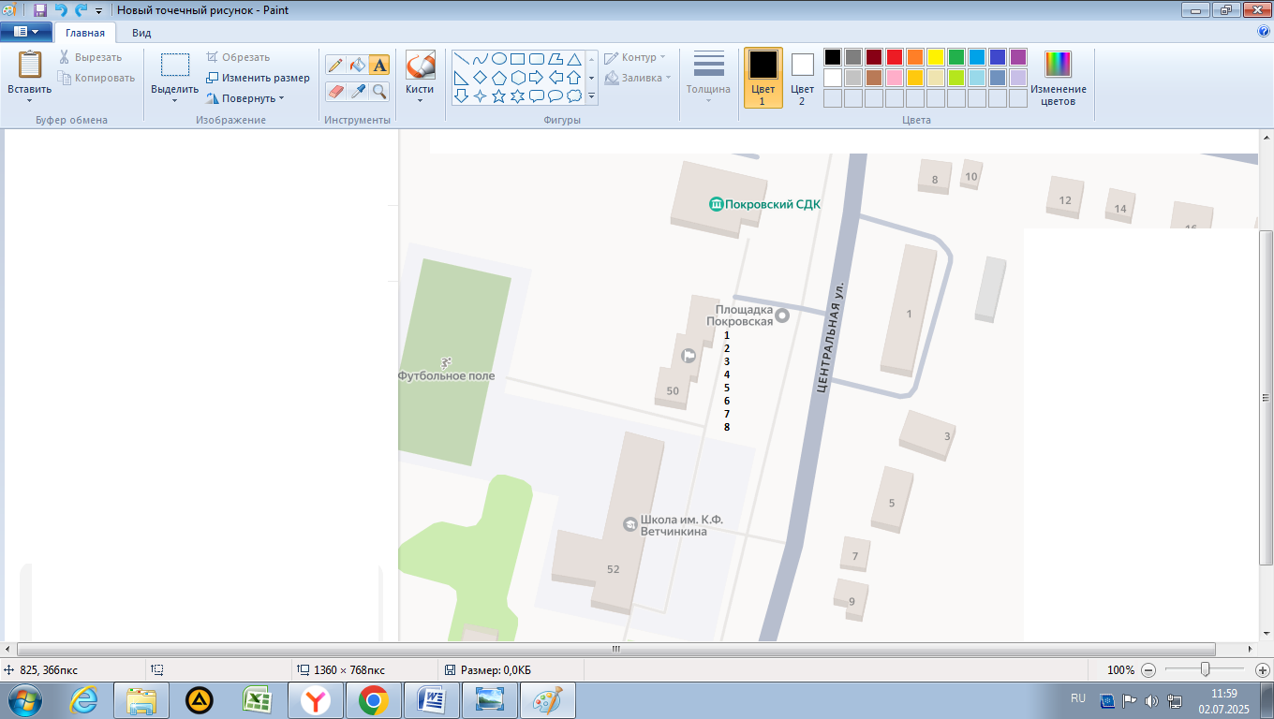

|  |  |  |  |  |  |  |
| --- | --- | --- | --- | --- | --- | --- |
| Адресные ориентиры нестационарного торгового объекта | Собственник земельного участка | Вид ярмарки | Ассортимент | Площадь земельного участка | Количество торговых мест на ярмарке | Период организации торговли |
| С. Покровка ул. Центральная, 50 | Администрации Покровского сельского поселения муниципального района «Волоконовский район» Белгородской области | Периодическая ярмарка | Продовольственные и непродовольственные товары | 100 кв. м | 8 | В течении года каждый понедельник |